
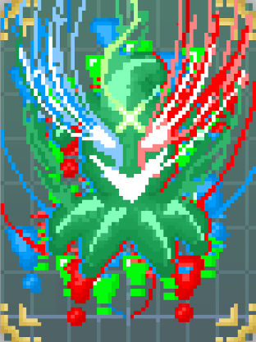

Exponentia

Tuna GİRGİN
Onur ÇEKİŞ
Yağız ÖNCÜL
Burak ÖZCAN

YMH 212
Yazılım Mühendisliği
Ankara Üniversitesi
İçindekiler
1. Giriş 4
1.1. Proje Başlığı 4
1.2. Özet 4
1.3. Amaç 5
1.3.1. Projenin Geliştirilme Amacı 5
1.3.2. Çözülmesi Hedeflenen Problem 5
1.3.3. Akademik ve Teknik Amaç 5
1.4. Kapsam 6
1.4.1. Kapsam Dahilindeki İşlevler 6
1.4.2. Kat Yapısı ve İçerik Kapsamı 6
1.4.3. Kapsam Dışı Unsurlar 7
1.5. Proje Paydaşları 8
1.5.1. Proje Ekibi 8
1.5.2. Proje Yöneticisi 8
1.5.3. Geliştiriciler 8
1.5.4. Tasarımcılar 8
1.5.5. Tester ve Kalite Kontrol Sorumluları 8
1.5.6. Dokümantasyon Sorumluları 8
1.5.7. Bakım ve Sürdürülebilirlik Tarafı 9
1.5.8. Son Kullanıcılar ve Oyuncular 9
1.5.9. Akademik Değerlendirme Paydaşları 9
1.5.10. Potansiyel Topluluk ve Yayın Çevresi 9
1.6. Problem Durumu 10
1.7. Mevcut Sistemlerin Analizi 10
1.7.1. Genel Değerlendirme Yaklaşımı 10
1.7.2. The Binding of Isaac Analizi 11
1.7.3. Hades Analizi 11
1.7.4. God of War Analizi 11
1.7.5. Enter the Gungeon Analizi 11
1.7.6. Balatro Analizi 12
1.7.7. Risk of Rain 2 Analizi 12
1.7.8. Slay the Spire Analizi 12
1.7.9. Dead Cells Analizi 12
1.7.10. Diğer Referans Yapımların Katkısı 12
1.7.11. Analiz Sonucu 13
1.7.12. Sistem Bağıntı ve Karşılaştırma Tablosu 13
1.8. Önerilen Çözüm Yöntemleri 14
1.8.1. Modüler Sistem Tasarımı 14
1.8.2. Çekirdek Oynanış Döngüsünün Erken Kurulması 15
1.8.3. Karakter ve Build Çeşitliliği 15
1.8.4. Tanrısal Güçlerin Sistemsel Kullanımı 16
1.8.5. Görsel Okunabilirlik ve Zorluk Dengesi 16
1.8.6. Aşamalı Teslim ve MVP Yaklaşımı 16
1.8.7. Proje Yönetimi Yaklaşımı 16
1.9. Kullanılacak Teknolojiler 16
1.9.1. Unity Game Engine 16
1.9.2. C# 17
1.9.3. GitHub 17
1.9.4. Aseprite 17
1.9.5. Adobe Photoshop 17
1.9.6. LDtk (Level Designer Toolkit) 17
1.9.7. Reaper 17
1.9.8. Audacity 17
1.9.9. FMOD Studio 17
1.9.10. Teknoloji Seçiminin Genel Gerekçesi 18

Giriş

Proje Başlığı
“Yunan Mitolojisi Temalı 2D Top-Down Roguelite Bullet Hell Oyunu Geliştirme”
Bu başlık, projenin hem içerik hem de teknik yapısını açık biçimde ifade etmektedir. “Yunan mitolojisi temalı” ifadesi oyunun anlatısal ve görsel dünyasını, “2D top-down” ifadesi oynanış perspektifini ve sahne yapısını, “roguelite bullet hell” ifadesi ise oyunun temel mekanik omurgasını tanımlamaktadır. Başlığın bu şekilde seçilmesinin nedeni, geliştirilecek ürünün sadece bir aksiyon oyunu olmadığını; aynı zamanda tekrar oynanabilirlik, rastlantısallık, oda tabanlı ilerleme ve yoğun çatışma unsurlarını bir araya getiren hibrit bir yapıya sahip olduğunu en baştan ortaya koymaktır. Bu başlık aynı zamanda projenin akademik bağlamda değerlendirildiğinde tasarım, yazılım geliştirme, kullanıcı deneyimi, içerik üretimi ve proje yönetimi boyutlarını da kapsayan disiplinler arası bir ürün ortaya koyduğunu göstermektedir. Projenin başlığı, yalnızca tür tanımı yapan bir isim değil; geliştirilecek sistemin yönünü ve hedef deneyimini netleştiren bir çerçeve sunmaktadır.

Özet
Bu proje, Yunan mitolojisini merkezine alan, 2D top-down bakış açısıyla oynanan, roguelite ve bullet hell türlerini bir araya getiren bir dijital oyun geliştirmeyi amaçlamaktadır.
Oyunda oyuncu, dört farklı karakter arasından seçim yaparak katmanlı bir yapı içerisinde oda tabanlı şekilde ilerleyecek, her odada farklı düşmanlarla savaşacak, belirli sayıda odanın sonunda bir boss ile karşılaşacak ve boss savaşını başarıyla tamamladığında bir üst kata geçecektir. Bu ilerleyiş, oyunun ana oynanış döngüsünü oluşturacaktır.
Projenin temel tasarım hedefi, oyuncuya yalnızca refleks ve kaçınma becerisi gerektiren yoğun çatışmalar sunmak değil; aynı zamanda her oynanışta farklı kararlar almayı teşvik eden, build kurma odaklı, tekrar oynanabilirliği yüksek ve stratejik derinlik taşıyan bir deneyim geliştirmektir. Bu doğrultuda oyunda dört oynanabilir karakter, her karaktere özgü başlangıç silahı ve aktif yetenek, tanrılardan alınan farklı güçler, ekstra silahlar, çeşitli pasif ve aktif eşyalar, oda sonu ödül seçimleri ve karakterin istatistiklerini veya silah/yetenek etkinliğini geliştiren ilerleme mekanikleri yer alacaktır. Proje kapsamında uzun vadeli hedef, 5 ila 6 kattan oluşan, her katta farklı düşman dağılımları, ödül yapıları ve boss savaşları bulunan daha büyük ölçekli bir oyun oluşturmaktır.
Bu projenin ayırt edici yönü, Yunan mitolojisini yalnızca estetik veya anlatısal bir arka plan olarak kullanmaması, aksine bu temayı doğrudan oynanış sistemlerine entegre etmeyi hedeflemesidir. Zeus, Poseidon, Ares, Athena veya benzeri mitolojik figürlerden esinlenen güçlerin, oyuncunun mermi yapısını, alan etkisini, savunma becerilerini ve build tercihlerini doğrudan değiştirmesi planlanmaktadır. Böylece proje, oyunculara hem tanıdık bir mitolojik çerçeve hem de mekanik olarak özgün ve dinamik bir aksiyon deneyimi sunmayı amaçlamaktadır.
Projenin vizyonu ise şu şekilde özetlenebilir:
“Tüm oyunseverler için Yunan mitolojisinin farklı oyun kültürlerinin harmanlanması ile büyük bir fırsat olan [oyunumuzun ismi belli değil] bir roguelite bullet hell tarzı oyundur. Tüm oyuncu kitlesine eğlenceli vakit geçirme avantajı sağlayan, bu tarz oyunlardan farklı olarak tek bir içeriğe odaklanmadan farklı içerikleri birleştirerek oyunculara benzersiz bir deneyim sunar.”

Amaç

Projenin Geliştirilme Amacı
Bu projenin temel amacı, Yunan mitolojisinin güçlü sembollerini ve tematik zenginliğini, yoğun aksiyon odaklı bir roguelite bullet hell oyunu içinde yeniden yorumlayarak oyunculara hem mekanik hem estetik açıdan güçlü bir deneyim sunmaktır. Günümüzde birçok oyun belirli bir tema etrafında şekillense de, bu temanın çoğu zaman mekanik sistemlere yüzeysel biçimde yansıtıldığı görülmektedir. Bu projede amaç, tema ile sistem tasarımı arasındaki ilişkiyi daha derin bir seviyede kurmaktır.
Yani Yunan mitolojisi bu oyunda yalnızca görsel bir kabuk olmayacaktır. Tanrılar, karakter sınıfları, yetenekler, boss savaşları, güçlendirme sistemleri ve atmosfer doğrudan bu temadan beslenecektir. Bu sayede mitolojik dünyanın sunduğu güçlü imgeler, yalnızca dekor olarak değil, oyuncu kararlarını etkileyen aktif bir sistem unsuru hâline gelecektir.

Çözülmesi Hedeflenen Problem
Bu projenin çözmeyi hedeflediği temel problem, benzer türdeki birçok oyunda görülen içerik tekrarına, sınırlı build çeşitliliğine ve tema ile oynanış arasındaki kopukluğa alternatif bir tasarım sunmaktır. Bullet hell ve roguelite türlerinde sıklıkla karşılaşılan sorunlardan biri, oyunun ilk birkaç saatinde etkileyici görünmesine rağmen ilerleyen aşamalarda tekrar eden düşman düzenleri, yeterince derin olmayan güçlendirme sistemleri ve sınırlı taktiksel seçenekler nedeniyle oyuncu ilgisini kaybetmesidir.
Bu proje, oyuncuya her yeni denemede farklı seçenekler sunan bir yapı kurmayı hedeflemektedir. Örneğin oyuncunun aldığı bir tanrısal güç yalnızca hasarı artırmayacak; saldırı tipini, mermi davranışını, alan kontrolünü veya savunma dengesini değiştirecektir. Böylece her oyun döngüsü, oyuncuya yeni kombinasyonlar ve yeni oynanış fırsatları sunacaktır.

Akademik ve Teknik Amaç
Projenin bir diğer amacı da ekip çalışmasıyla yürütülen bir yazılım projesinde gereksinim analizi, proje planlama, görev dağılımı, sürüm kontrolü, prototip geliştirme ve kullanıcı odaklı sistem tasarımının nasıl uygulanabileceğini somut biçimde göstermektir. Bu yönüyle proje yalnızca bir oyun geliştirme çalışması değil, aynı zamanda gerçek bir yazılım mühendisliği ve ürün geliştirme pratiğidir.
Teknik açıdan bakıldığında amaç; modüler oyun sistemleri geliştirmek, ekip üyeleri arasında görevleri dengeli dağıtmak, GitHub tabanlı sürüm kontrolü ile ortak geliştirme sürecini sürdürmek ve belirli süre kısıtları içinde işlevsel, test edilebilir, sunulabilir bir MVP ortaya koymaktır. Bu nedenle proje, sadece yaratıcı bir oyun fikri değil, aynı zamanda planlı ve ölçülebilir bir mühendislik sürecidir.

Kapsam

Kapsam Dahilindeki İşlevler
Proje kapsamında geliştirilecek sistemler, oyunun çekirdek oynanışını oluşturacak temel mekanikleri içermektedir. Bu kapsamda ilk olarak oyuncu hareket sistemi, temel saldırı sistemi, mermi oluşturma yapısı, hasar alma ve can mekanikleri, düşmanların yapay zekâ davranışları, oda tabanlı ilerleme sistemi, boss savaşları ve kat geçiş sistemi geliştirilecektir.
Oyun içerisinde dört farklı oynanabilir karakter yer alacaktır. Bu karakterlerin her biri, farklı başlangıç silahları, farklı aktif becerileri ve mümkün olduğunca farklı oynanış tempoları ile tasarlanacaktır. Karakter seçiminin yalnızca görsel bir tercih olmaması, oyuncunun stratejisini doğrudan etkilemesi hedeflenmektedir.
Oyunda, karakterlerin başlangıç ekipmanları dışında farklı silahlar ve farklı tanrılardan gelen yetenekler ve istatistikler de bulunacaktır. Örneğin yıldırım, su, ateş, savunma, kritik atış, alan etkisi veya saldırı destekleyici güçler gibi çeşitli beceriler, farklı build yolları oluşturacaktır. Bu yeteneklerin yanında oyuncunun istatistiklerini ya da silahlarının gücünü artıran, oynanış üzerinde etkisi bulunan çeşitli eşyalar da yer alacaktır.
Ayrıca oyunda minimap sistemi, açılmış odaları ve oyuncunun mevcut konumunu gösterecek şekilde tasarlanacaktır. Kullanıcı arayüzünde oyuncunun can durumu, gerekli görüldüğünde silah veya karakter istatistikleri, aktif yetenek bilgileri ve odalar arası bağlantılar gösterilecektir. Bu yapı, oyuncunun yalnızca çatışmaya odaklanmasını değil, aynı zamanda stratejik kararlar verebilmesini de destekleyecektir.

Kat Yapısı ve İçerik Kapsamı
Uzun vadede oyunun 5 ila 6 kattan oluşması planlanmaktadır. Her katta belirli sayıda oda, bu odalarda farklı düşman kombinasyonları, ödül veya geçiş odaları ve kat sonu boss savaşı yer alacaktır. Ancak projenin ilk teslim hedefi açısından tüm bu yapının eksiksiz tamamlanması beklenmemektedir. MVP hedefi doğrultusunda 2 ila 3 katlık oynanabilir bir yapı, projenin ilk başarı ölçütü olarak belirlenmiştir.
Benzer şekilde oyunda yaklaşık 20 farklı düşman planlanmaktadır. Ancak bu düşmanların tamamının en başta tam animasyonlu, tam dengelenmiş ve son kalite düzeyinde yetişmesi zorunlu değildir. Bunların bir kısmı cilalanmış, bir kısmı prototip aşamasında olabilir. Önemli olan, oyunun düşman çeşitliliği ve taktiksel farklılık üretme kapasitesinin gösterilebilmesidir.

Kapsam Dışı Unsurlar
Bu proje aşamasında çevrim içi çok oyunculu mod, mobil sürüm geliştirme, tam sinematik hikâye anlatımı, seslendirme kadrosu, profesyonel ticari yayın altyapısı, konsol portlama, kapsamlı bulut kayıt sistemi ve canlı servis tabanlı içerik güncellemeleri kapsam dışındadır. Bunun nedeni, projenin süre, ekip büyüklüğü ve akademik bağlam açısından yönetilebilir bir çerçevede tutulmak istenmesidir.
Ayrıca oyunun tam ticari kalite seviyesinde büyük ölçekli sanat üretimi, onlarca saatlik içerik hacmi, ileri düzey ekonomiler veya çok katmanlı meta-progression sistemleri de bu proje önerisinin zorunlu ilk teslim hedefleri arasında değildir. Öncelik, çekirdek oynanış döngüsünü ve projenin ayırt edici sistemlerini başarıyla kurmaktır.
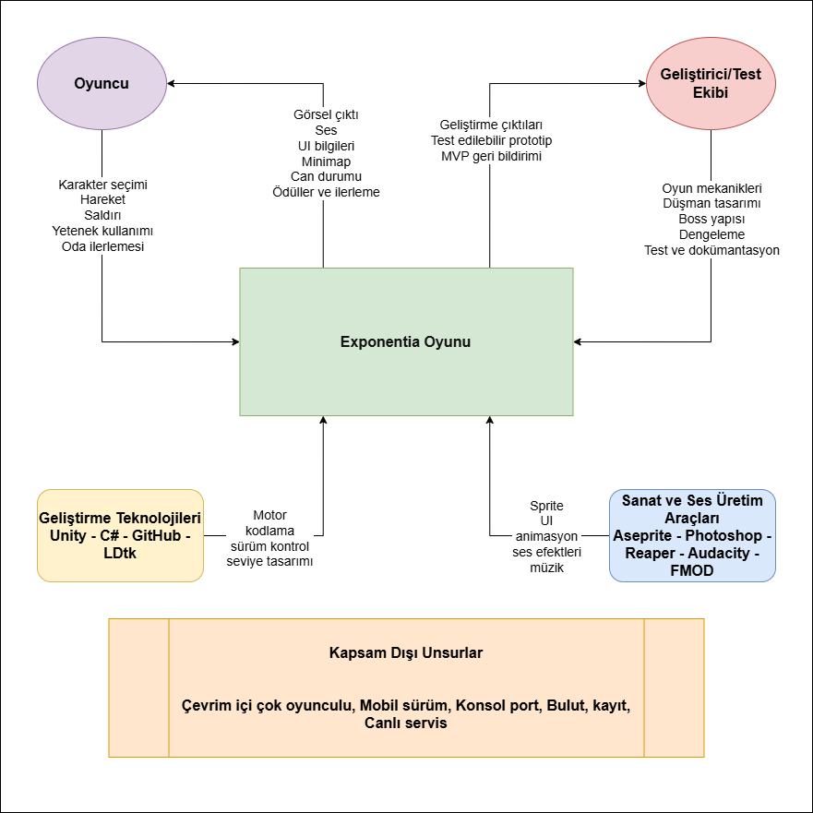
Şekil 1.Exponentia Oyunu Kapsam Diyagramı

Proje Paydaşları

Proje Ekibi
Projenin en temel paydaşı geliştirme ekibidir. Ekip üyeleri; yazılım geliştirme, mekanik tasarım, içerik üretimi, test, planlama ve dokümantasyon gibi ana süreçlerin doğrudan yürütücüleridir. Oyunun her teknik veya tasarımsal bileşeni doğrudan ekip tarafından üretileceği için, ekip üyeleri yalnızca çalışanlar değil aynı zamanda karar verici paydaşlar olarak da değerlendirilmelidir.

Proje Yöneticisi
Görevlerin haftalara göre planlanması, ağırlıklandırılması, dengeli dağıtılması, GitHub üzerindeki iş akışının düzenlenmesi ve raporlama süreçlerinin yürütülmesi açısından proje yöneticisi veya bu rolü paylaşan takım üyeleri önemli bir paydaş grubudur. Projenin zamanında ve organize biçimde ilerleyebilmesi, yalnızca teknik üretime değil, bu üretimin doğru yönetilmesine de bağlıdır.

Geliştiriciler
Geliştiriciler; hareket sistemi, yapay zekâ, oda yapısı, saldırı mekanikleri, hasar sistemi, boss davranışları, ödül sistemi, UI entegrasyonu ve diğer teknik alt sistemlerin geliştirilmesinden sorumlu paydaşlardır. Bu grup, projenin yazılım kalitesini ve sürdürülebilirliğini doğrudan belirleyen çekirdek aktörlerdir.

Tasarımcılar
Karakter tasarımları, düşman tasarımları, oda estetiği, animasyon dili, kullanıcı arayüzü ikonları, görsel atmosfer ve mitolojik kimlik inşası açısından tasarımcılar projenin kritik paydaşlarıdır. Çünkü oyun mekanik olarak iyi tasarlansa bile, görsel dilin zayıf olması oyuncunun ürünle bağ kurmasını zorlaştıracaktır. Bu nedenle tasarımcılar, projenin kullanıcıya sunduğu ilk izlenimi ve atmosfer duygusunu belirleyen önemli karar vericilerdir.

Tester ve Kalite Kontrol Sorumluları
Oyunun dengesi, hata tespiti, oynanabilirlik, kullanıcı deneyimi ve teknik stabilitesi açısından testerlar ile kalite kontrol rolünü üstlenen kişiler önemli paydaşlardır. Özellikle bullet hell türünde küçük bir hareket hatası, bozuk çarpışma algısı veya okunamayan bir saldırı paterni bile oyuncu deneyimini ciddi biçimde zedeleyebilir. Bu nedenle test ve kalite kontrol aşaması, projenin teknik doğruluğu kadar oynanış kalitesi açısından da önem taşır.

Dokümantasyon Sorumluları
Akademik raporlar, haftalık ilerleme belgeleri, görev planları, gereksinim metinleri ve proje önerisi gibi çıktıları hazırlayan dokümantasyon sorumluları da projede dolaylı ama önemli bir paydaştır. Çünkü proje yalnızca yapılmakla kalmamakta, aynı zamanda açıklanmakta, savunulmakta ve raporlanmaktadır. Bu süreç akademik başarı açısından büyük önem taşımaktadır.

Bakım ve Sürdürülebilirlik Tarafı
Projeyi gelecekte sürdürmek, genişletmek, yeni düşmanlar veya yeni katlar eklemek isteyen kişiler de potansiyel paydaşlar arasında yer almaktadır. Kodun düzenli, modüler ve anlaşılır yazılması yalnızca mevcut ekip için değil, ileride projeyi devralacak veya genişletecek kişiler için de kritik olacaktır.

Son Kullanıcılar ve Oyuncular
Oyunun asıl hedef kitlesi olan oyuncular, projenin nihai başarısını belirleyen en önemli dış paydaş grubudur. Roguelite, bullet hell, aksiyon ve mitoloji temalarına ilgi duyan oyuncular; geliştirilecek oyunun ne kadar eğlenceli, tekrar oynanabilir ve özgün olduğunu belirleyecek ana kullanıcı kitlesidir. Tasarım kararlarının büyük bölümü doğrudan bu kitlenin ihtiyaç ve beklentileri göz önüne alınarak verilmektedir.

Akademik Değerlendirme Paydaşları
Dersi yürüten öğretim elemanları, proje önerisini ve dönem içi çıktıları değerlendiren akademik otorite olarak önemli paydaşlardır. Projenin gereksinimlerinin netliği, kapsamın gerçekçiliği, dokümantasyon kalitesi, planlama başarısı ve mühendislik yaklaşımı, bu paydaş grubunun değerlendirme ölçütleri doğrultusunda biçimlenecektir.

Potansiyel Topluluk ve Yayın Çevresi
Her ne kadar proje şu aşamada ticari yayın hedefiyle başlamasa da, oyun toplulukları, içerik üreticileri, indie oyun meraklıları ve potansiyel yayıncılar uzun vadede dolaylı paydaşlar olarak görülebilir. Eğer proje ileride geliştirilmeye devam ederse, bu gruplar oyunun geri bildirim, görünürlük ve büyüme sürecinde etkili olabilir.
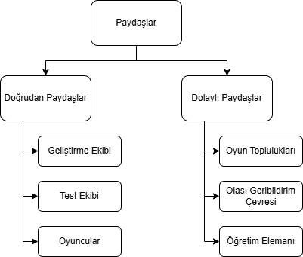
Şekil 2. Olası Paydaşların Diyagramı

Problem Durumu
Dijital oyun sektöründe roguelite ve bullet hell türleri son yıllarda önemli ölçüde ilgi görmüş, özellikle bağımsız oyun geliştirme alanında üretken ve yenilikçi bir zemin oluşturmuştur. Ancak bu türlerde öne çıkan birçok yapım incelendiğinde bazı ortak problemler dikkat çekmektedir. Bunların başında oynanış tekrarına düşme, build çeşitliliğinin kısa sürede sınırlanması (META’nın [Most Effective Tactics Available] tekrara sebep olması), tema ile mekanik tasarımın birbirinden kopuk kalması ve oyuncuya yeterince tatmin edici güçlenme hissi verilememesi gelmektedir.
Özellikle bullet hell yapılarında karşılaşılan önemli bir sorun, oyuncuya yoğun çatışma sunulurken ekran okunabilirliğinin bozulmasıdır. Çok sayıda mermi, efekt ve düşman hareketi aynı anda gösterildiğinde, görsel karmaşa oyuncunun başarı hissini beceri temelli olmaktan çıkarıp rastlantısal bir deneyime dönüştürebilmektedir. Bu durum, zor ama adil bir oyun tasarımı oluşturmayı güçleştirmektedir.
Bunun yanında, roguelite türünde oyuncunun tekrar tekrar aynı oyunu oynamaya istek duyması için her yeni denemede farklı kararlar alabilmesi gerekir. Eğer eşya sistemi çok yüzeysel kalırsa veya karakterler arası farklar yalnızca başlangıç seviyesinde hissedilirse, oyun kısa sürede tekdüze hâle gelir. Bu nedenle problem yalnızca “iyi bir aksiyon oyunu yapmak” değil; aynı zamanda “oyuncunun her oynanışta yeni bir kombinasyon denemesini isteyeceği bir sistem kurmak”tır.
Tematik açıdan bakıldığında Yunan mitolojisi, oyunlar için oldukça güçlü bir kaynak olmasına rağmen, birçok projede bu tema yalnızca hikâye veya görsel tasarım seviyesinde kalmaktadır. Mitolojik unsurların oyuncunun saldırı biçimine, oda akışına, düşman tasarımına, boss aşamalarına veya build kompozisyonuna doğrudan yansıdığı sistemler daha sınırlıdır. Bu nedenle problem alanının bir boyutu da, mitolojik temayı oynanışın ayrılmaz bir parçası hâline getirmektir.
Bu projede çözülmek istenen problem, işte bu çok katmanlı yapıdan oluşmaktadır: oyuncuya yoğun ve tatmin edici bir aksiyon sunarken, her yeni denemede farklı build yolları açan; tema ile mekanik arasında güçlü bağ kuran; okunabilir, dengeli ve tekrar oynanabilir bir oyun geliştirmek. Bu problem hem tasarım hem yazılım geliştirme hem de proje yönetimi açısından anlamlı ve uygulamaya değer bir problem alanı oluşturmaktadır.

Mevcut Sistemlerin Analizi

Genel Değerlendirme Yaklaşımı
Projenin tasarım yönünü sağlamlaştırmak için mevcut oyun sistemleri incelenmiş ve bu oyunların güçlü ile zayıf yönleri, geliştirilecek oyunla kurdukları ilişki üzerinden değerlendirilmiştir. Bu analizde amaç herhangi bir oyunu doğrudan kopyalamak değil; farklı yapımların öne çıkan tasarım ilkelerini seçici biçimde inceleyerek projeye uygun dersler çıkarmaktır. İncelemeler sonucunda özellikle eşya sinerjileri, güçlenme döngüsü, görsel okunabilirlik, build çeşitliliği, karakter farklılığı, boss etkileyiciliği ve oyuncu psikolojisi gibi alanlar ön plana çıkmıştır.

The Binding of Isaac Analizi
The Binding of Isaac, roguelike ve roguelite türünde en dikkat çekici örneklerden biridir. Oyunun en güçlü yönlerinden biri, eşyaların yalnızca oyuncunun istatistiklerini değiştirmemesi, aynı zamanda temel saldırı davranışını kökten dönüştürmesidir. Farklı item kombinasyonlarının mermi davranışını, etki alanını, saldırı ritmini ve oyun hissini değiştirmesi, oyuncuya çok yüksek tekrar oynanabilirlik sağlar. Bu yaklaşım, projedeki tanrısal güçlerin ve eşyaların yalnızca sayısal buff sistemleri olmaktan çıkarılıp oynanış yapısını doğrudan etkileyen sistemlere dönüştürülmesi gerektiğini göstermektedir.
Isaac’in zayıf yönlerinden biri ise bazı mekaniklerin oyuncuya fazla kapalı sunulmasıdır. Oyuncunun hangi eşyanın ne yaptığını anlaması çoğu zaman deneyim veya dış kaynak gerektirir. Bu nedenle projede daha şeffaf açıklama metinleri, daha anlaşılır ikon tasarımı ve daha görünür stat etkileri hedeflenmektedir.

Hades Analizi
Hades, Yunan mitolojisini oynanışla bütünleştirme konusunda en güçlü referanslardan biridir. Tanrılar oyunda yalnızca isim ve görselden ibaret değildir; her biri oynanışa doğrudan etki eden farklı güç kümeleri sunar. Bu yaklaşım, proje için özellikle önemlidir çünkü geliştirilecek oyunun ana tematik omurgası da Yunan mitolojisidir. Hades’ten çıkarılan temel ders, tanrısal gücün hem mekanik hem anlatısal olarak hissedilmesi gerektiğidir.
Buna karşılık Hades’in bazı build kombinasyonlarında geç oyunda dengesizlik yaşanabildiği ve bazı yapıların beklenenden zayıf kaldığı görülmektedir. Bu durum, projede build sisteminin tasarlanırken yalnızca yaratıcı olmasının yeterli olmadığını; aynı zamanda belirli bir denge aralığı içinde kalmasının da önemli olduğunu göstermektedir.

God of War Analizi
God of War serisi, özellikle mitolojik ölçek hissi, boss savaşlarının etkileyiciliği ve saldırılardaki “vuruş hissi” açısından güçlü bir kaynaktır. Serinin en büyük gücü, oyuncuya sıradan bir savaşçı değil, büyük güçlerle yüzleşen destansı bir figür olduğu hissini vermesidir. Bu duygu, projedeki boss savaşları, tanrısal yetenekler ve genel atmosfer tasarımında önemli bir ilham kaynağıdır.
Bununla birlikte God of War’un daha çok lineer ve sinematik yapı üzerine kurulu olması, roguelite tasarıma doğrudan uyarlanmasını sınırlamaktadır. Bu nedenle projede bu seriden alınacak ana ders, sistem yapısı değil, mitolojik ağırlık hissinin nasıl kurulacağıdır.

Enter the Gungeon Analizi
Enter the Gungeon, bullet hell ve oda tabanlı aksiyonun en iyi örneklerinden biri olarak kabul edilmektedir. Oyunun öne çıkan yönleri arasında mermi desenlerinin okunabilirliği, dodge mekaniğinin netliği ve oyuncuya zor ama adil bir çatışma sunması yer almaktadır. Özellikle yoğun çatışma altında bile oyuncunun neyin tehdit oluşturduğunu anlayabilmesi, bu oyunun en değerli tasarım derslerinden biridir.
Oyunun görece zayıf tarafı, bazı odalarda ödül yoğunluğunun düşük hissedilmesi ve zaman zaman ilerlemenin duygusal olarak yeterince besleyici olmamasıdır. Bu yüzden projede oda temizleme ve ödüllendirme yapısının daha tatmin edici biçimde kurgulanması planlanmaktadır.

Balatro Analizi
Balatro aksiyon oyunu olmamasına rağmen, sinerji kurma ve çarpansal güçlenme hissi açısından projeye önemli fikirler sunmaktadır. Oyuncunun elindeki sınırlı parçaları doğru kombinasyonlarla aşırı güçlü yapılara dönüştürebilmesi, projedeki item ve tanrısal yetenek tasarımına uygulanabilecek güçlü bir ilkedir. Bu oyun, güçlenmenin yalnızca lineer artışlarla değil, doğru kombinasyonların oluşturduğu dramatik sıçramalarla daha tatmin edici hâle geldiğini göstermektedir.

Risk of Rain 2 Analizi
Risk of Rain 2, artan kaos, büyüyen tehdit yoğunluğu ve hızlanan oyun temposu ile dikkat çekmektedir. Oyunun güçlü yönü, oyuncunun zamanla çok sayıda düşmana karşı çok sayıda araçla baş etmeye zorlanmasıdır. Ancak geç aşamada performans sorunları ve görsel kalabalık da önemli problemler yaratmaktadır. Bu durum, projenin 2D top-down yapısı içinde yoğun savaş sahneleri üretirken hem optimizasyona hem görsel hiyerarşiye dikkat etmesi gerektiğini göstermektedir.

Slay the Spire Analizi
Slay the Spire, düşmanların niyetlerini oyuncuya önceden gösterme ve stratejik bilgiyi şeffaf sunma açısından çok başarılıdır. Her ne kadar kart tabanlı bir yapı üzerine kurulu olsa da, oyuncuya adil bir karar alanı bırakma yaklaşımı projede kullanılabilir. Bu ilke, boss saldırılarının ve belirli düşmanların telegraph sistemlerinde değerlendirilebilir. Böylece oyuncu tamamen rastgele zarar görmek yerine öğrenebilir ve tepki verebilir bir tehdit yapısı ile karşılaşacaktır.

Dead Cells Analizi
Dead Cells’in güçlü yönü, son derece akıcı hareket sistemi ve tatmin edici aksiyon hissidir. Oyuncu, karakter kontrolünün netliği sayesinde zorlayıcı sahnelerde dahi kendisini güvende ve yetkin hisseder. Bu, projedeki hareket sistemi ve saldırı animasyonlarının önemini göstermektedir. Zayıf yön olarak bazı buildlerin yüksek zorlukta öne çıkması ve çeşitliliğin daralması gösterilebilir. Projede bu tür tek tipe indirgeme riskinin azaltılması hedeflenmektedir.

Diğer Referans Yapımların Katkısı
Cult of the Lamb, Vampire Survivors, Rogue Legacy, Wizard of Legend, Ravenswatch ve Darkest Dungeon gibi oyunlar da farklı açılardan projeye katkı sunmaktadır. Bu yapımlar; meta progression, güçlenme hissi, atmosfer kurma, karakterler arası farklılık, hızlı büyü/saldırı kararları ve oyuncunun oyun dünyasıyla bağ kurması gibi başlıklarda değerli tasarım dersleri içermektedir. Ancak bunların her biri tek başına projenin modeli değildir. Projenin hedefi, bu oyunların güçlü yanlarını seçici biçimde bir araya getirerek kendi özgün yapısını kurmaktır.

Analiz Sonucu
Mevcut sistemler incelendiğinde görülmektedir ki, başarılı oyunlar genellikle tek bir alanda çok iyi olsalar bile başka alanlarda zayıf kalabilmektedir. Bazıları güçlü tema sunmakta, bazıları güçlü build sistemi kurmakta, bazıları ise kusursuz aksiyon hissi vermektedir. Bu projenin amacı, bu güçlü yönleri bir araya getirip tema, aksiyon, build çeşitliliği ve tekrar oynanabilirlik arasında daha dengeli bir yapı oluşturmaktır.

Sistem Bağıntı ve Karşılaştırma Tablosu
Oyun / Sistem | İlham Alınan Özellik | Exponentia Oyununda Bağdaştığı Sistem | Uygulama Yöntemi
Hades | Tanrılardan alınan güç/yetenek kümeleri (Boons). | Tanrısal Güç ve Build Sistemi: Zeus, Poseidon gibi figürlerin mermi yapısını ve alan etkisini değiştirmesi. | Daha dengeli bir güç aralığı ve her katman için net stat etkileri sağlamak.
The Binding of Isaac | Eşyaların temel saldırıyı kökten değişime uğratması. | Eşya ve Pasif Geliştirme: Karakterin mermi davranışını ve saldırı ritmini değiştiren item kombinasyonları. | Şeffaf açıklama metinleri ve görsel ikonlar kullanmak.
Enter the Gungeon | Mermi desenlerinin okunabilirliği ve adil çatışma sunması. | Çatışma ve Görsel Hiyerarşi: Mermi renkleri, boss telegraph sistemleri ve karakter hareket kabiliyeti. | Daha tatmin edici bir oda temizleme ve ödül/ilerleme döngüsü kurgulamak.
Risk of Rain 2 | Artan kaos temposu ve düşman yoğunluğu. | Oda Temizleme ve Zorluk Dengesi: Katlar arası artan tehdit seviyesi ve optimizasyon odaklı düşman yığınları. | 2D yapıda yüksek ekran okunabilirliği ve performans stabilitesini korumak.
Dead Cells | Akıcı hareket ve tatmin edici vuruş hissi. | Karakter Kontrolü ve Animasyon: Oyuncunun kontrol yetkinliğini artıran net tepki süreli hareket sistemi. | Karakterler arası farkın oyunun her aşamasında korunması.
Balatro | Sinerji kurma ve çarpansal güçlenme. | Yetenek ve Güç Sinerji Mantığı: Sınırlı yeteneklerin doğru kombinasyonla dramatik güç artışları yaratması. | Bu matematiksel derinliği dinamik ve aksiyon odaklı bir bullet hell sistemine entegre etmek.

Önerilen Çözüm Yöntemleri

Modüler Sistem Tasarımı
Projenin teknik geliştirme yaklaşımı modüler sistem tasarımına dayanacaktır. Oyuncu sistemi, silah sistemi, yetenek sistemi, düşman sistemi, oda sistemi, boss sistemi, ödül sistemi ve kullanıcı arayüzü birbirinden bağımsız geliştirilebilir ama birbirine bağlanabilir alt bileşenler olarak ele alınacaktır. Bu yöntem, hem ekip içi paralel çalışmayı kolaylaştıracak hem de test ve bakım süreçlerini daha yönetilebilir hâle getirecektir.
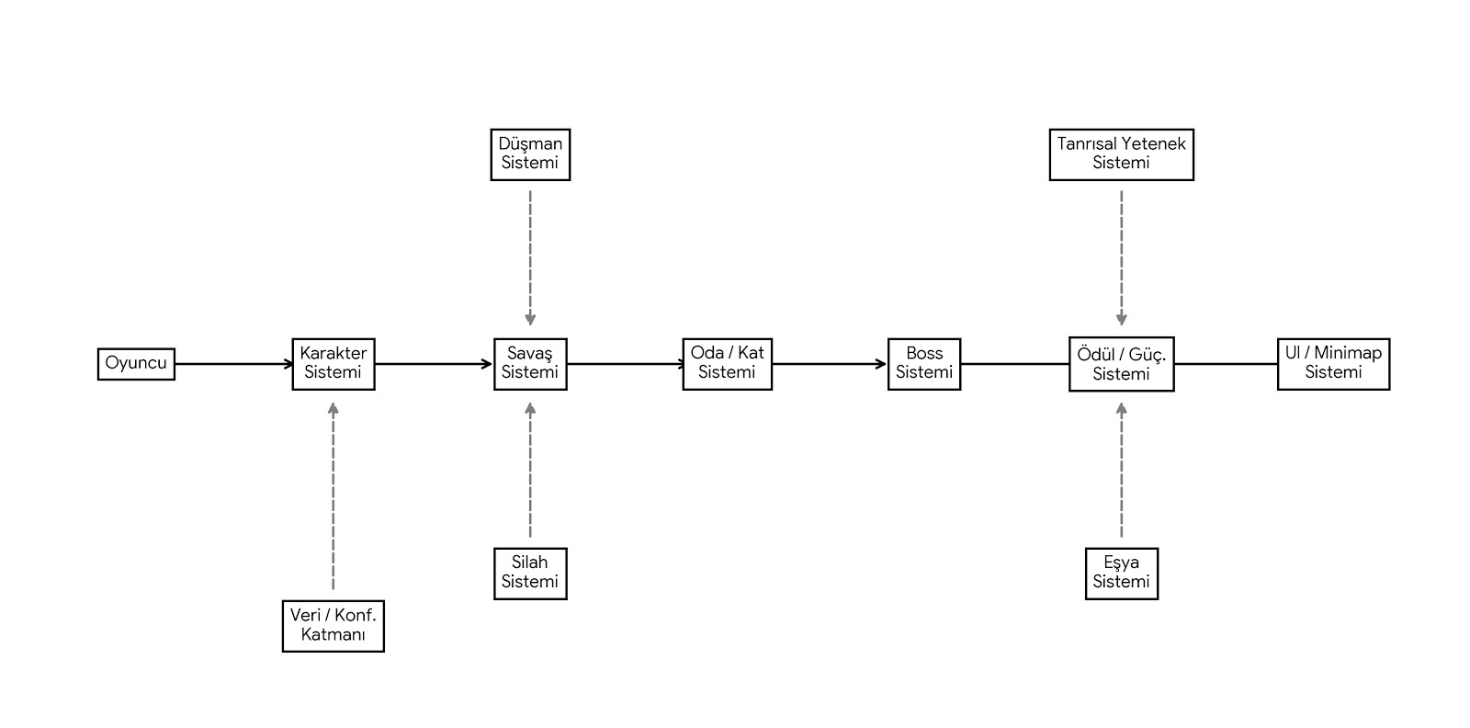
Şekil 3. Sistem Modül Diyagramı

Çekirdek Oynanış Döngüsünün Erken Kurulması
Geliştirme sürecinde ilk öncelik, oyunun “çekirdek oynanış döngüsünü” mümkün olan en erken aşamada kurmaktır. Oyuncunun odaya girmesi, düşmanlarla savaşması, odayı temizlemesi, ödül alması, ilerlemesi ve boss ile karşılaşması gibi temel döngünün erkenden kurulması; daha sonra eklenecek içeriklerin sağlam bir temel üzerine inşa edilmesini sağlayacaktır. Bu yaklaşım, projenin teknik risklerini de azaltacaktır.

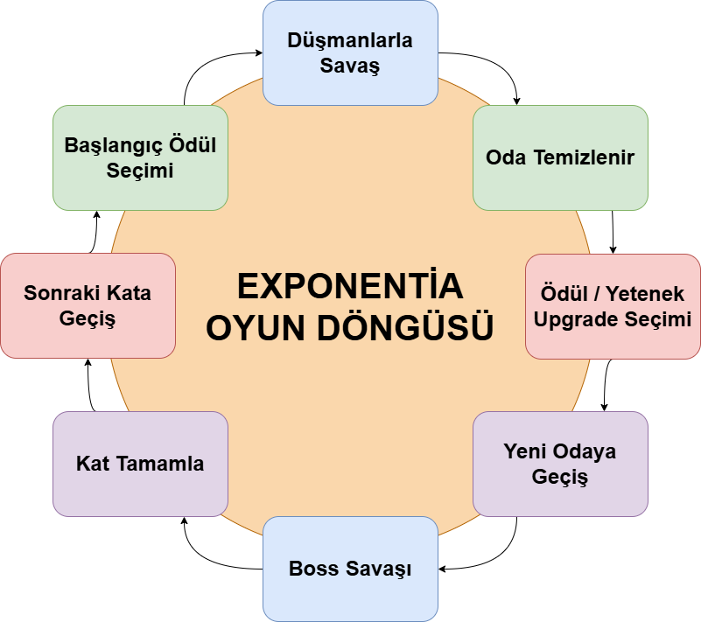
Şekil 4. Exponentia Oyunu Ana Oynanış Döngüsü

Karakter ve Build Çeşitliliği
Dört farklı karakterin yalnızca görsel değil, oynanış bakımından da belirgin farklılıklar taşıması planlanmaktadır. Her karakterin başlangıç silahı, aktif becerisi ve temel oynanış ritmi farklı olacaktır. Bu yapının üzerine tanrısal güçler, ek silahlar ve eşyalar eklendiğinde oyuncunun her denemede farklı bir yapı kurabilmesi hedeflenmektedir. Böylece oyunun tekrar oynanabilirlik kapasitesi artırılacaktır.

Tanrısal Güçlerin Sistemsel Kullanımı
Yunan mitolojisi bu projede yalnızca hikâye dekoru olarak kullanılmayacaktır. Tanrısal güçlerin mermi tiplerini, alan etkilerini, savunma sistemlerini, hareket kabiliyetini ve düşman etkileşimlerini değiştiren aktif sistemler olması planlanmaktadır. Bu yöntem, temanın doğrudan oynanışa yansımasını sağlayacaktır.

Görsel Okunabilirlik ve Zorluk Dengesi
Bullet hell yapısının en kritik noktalarından biri, oyuncunun tehditleri okuyabilmesidir. Bu nedenle mermi renkleri, düşman saldırıları, alan etkileri, boss telegraph’ları ve kullanıcı arayüzü öğeleri belirli görsel kurallara göre tasarlanacaktır. Hedef, zorluğu artırırken karmaşa yaratmamak, oyuncuyu zorlayıp cezalandırmak yerine ona öğrenme ve ustalaşma alanı bırakmaktır.

Aşamalı Teslim ve MVP Yaklaşımı
Proje, tüm vizyonu tek seferde gerçekleştirmeye çalışmak yerine aşamalı teslim yaklaşımıyla ilerletilecektir. Önce çekirdek mekanikler, sonra karakter farklılaştırması, ardından silah ve item sistemleri, sonrasında düşman ve boss içerikleri, en son olarak da polish ve dengeleme aşaması ele alınacaktır. Bu yöntem, 14 haftalık süreç sonunda sunulabilir bir MVP ortaya koymayı kolaylaştıracaktır.

Proje Yönetimi Yaklaşımı
Görevler haftalara bölünerek planlanacak, önem, zorluk ve süre kriterlerine göre ağırlıklandırılacak ve ekip üyelerine dengeli biçimde dağıtılacaktır. Sürüm kontrolü GitHub üzerinden yürütülecek, mümkün olduğunca net görev ayrımları ile eş zamanlı geliştirme desteklenecektir. Bu yöntem, hem teknik ilerlemeyi hem ekip içi koordinasyonu güçlendirecektir.

Kullanılacak Teknolojiler

Unity Game Engine
Projenin temel oyun motoru olarak Unity tercih edilmiştir. Bunun en önemli nedenleri; 2D oyun geliştirmeye uygun güçlü araçlar sunması, top-down perspektif için esnek bir yapı sağlaması, fizik ve animasyon sistemlerinin olgun olması, geniş dokümantasyon ve topluluk desteğine sahip olmasıdır. Unity, hem hızlı prototip geliştirmeye hem de orta ölçekli oyun projelerinde modüler mimari kurmaya elverişli bir motordur.
Projedeki oda sistemi, düşman davranışları, animasyon geçişleri, UI katmanları, sahne akışı ve prefab yapısı gibi pek çok unsur Unity üzerinde geliştirilecektir.

C#
Oyunun temel yazılım dili olarak C# kullanılacaktır. Karakter kontrolü, silah mantıkları, düşman yapay zekâsı, hasar sistemleri, cooldown yönetimi, stat hesaplamaları, item etkileri, boss davranışları ve minimap mantığı gibi tüm çekirdek sistemler C# ile geliştirilecektir. C#’ın nesne yönelimli yapısı, projedeki modüler sistem kurulumunu desteklemektedir.

GitHub
Kaynak kod yönetimi, sürüm takibi, değişikliklerin belgelenmesi ve ekip üyelerinin aynı proje üzerinde kontrollü biçimde çalışabilmesi için GitHub kullanılacaktır. Özellikle script bazlı geliştirme süreçlerinin düzenli ilerlemesi, hata durumunda geri dönüş yapılabilmesi ve proje geçmişinin şeffaf biçimde tutulabilmesi açısından GitHub kritik bir rol üstlenmektedir.

Aseprite
Karakter sprite’ları, düşman animasyonları ve kısa frameli hareket/atak görselleri için Aseprite kullanılacaktır. Oyunun hedeflediği görsel dil, tamamen yüksek detaylı realist bir yapıdan ziyade pixel art ile detaylı görsel unsurların bir arada kullanıldığı hibrit bir çizgiye yakın olduğundan, Aseprite bu üretim süreci için uygun bir araçtır.

Adobe Photoshop
Kullanıcı arayüzü, konsept sanat, ikon tasarımı, görsel efekt düzenlemeleri ve son rötuşlar için Adobe Photoshop kullanılacaktır. Özellikle UI düzeni, menü yapıları, görsel katmanlama ve efekt temelli düzenlemeler açısından Photoshop üretim sürecine katkı sağlayacaktır.

LDtk (Level Designer Toolkit)
Oda tasarımı ve çevre yerleşimi için LDtk kullanılacaktır. Oda tabanlı roguelite yapılarında tekrar kullanılabilir şablonlar, düzenli sahne yerleşimi ve hızlı prototipleme büyük avantaj sağlar. Bu nedenle LDtk, özellikle zindan odalarının ve sahne mantığının verimli biçimde oluşturulmasında yardımcı olacaktır.

Reaper
Müzik ve çok katmanlı ses düzenleme süreçlerinde Reaper kullanılacaktır. Mitolojik atmosferin güçlendirilmesi, boss savaşlarının dramatik etkisinin artırılması ve aksiyon yoğunluğuna uygun müzik düzenlemeleri için bu araç önemlidir.

Audacity
Kısa ses düzenlemeleri, efekt temizleme, hızlı ses işlemleri ve temel montaj işlemleri için Audacity kullanılacaktır. Özellikle geliştirme sırasında hızlı iterasyon gerektiren durumlarda pratik bir yardımcı araç görevi görecektir.

FMOD Studio
Dinamik ses tasarımı ve oyun içi aksiyona göre değişen ses davranışları için FMOD Studio kullanılacaktır. Oyuncunun boss aşamasına geçmesi, düşük can durumuna girmesi, belirli bir tanrısal gücü kullanması veya yoğun çatışma anlarına girmesi gibi durumlarda sesin dinamik olarak değişmesi, oyuncu deneyimini önemli ölçüde güçlendirecektir. FMOD bu açıdan oyunun atmosferini teknik olarak destekleyen profesyonel bir çözümdür.

Teknoloji Seçiminin Genel Gerekçesi
Seçilen teknoloji yığını; hızlı prototipleme, ekip çalışmasına uygunluk, 2D aksiyon oyunlarına teknik uyumluluk, görsel üretim kolaylığı ve dinamik ses tasarımı gibi ihtiyaçları birlikte karşılamaktadır. Bu nedenle proje için seçilen araçlar hem akademik proje ölçeği açısından gerçekçi hem de oyunun hedeflediği kalite seviyesine ulaşmak açısından yeterlidir.

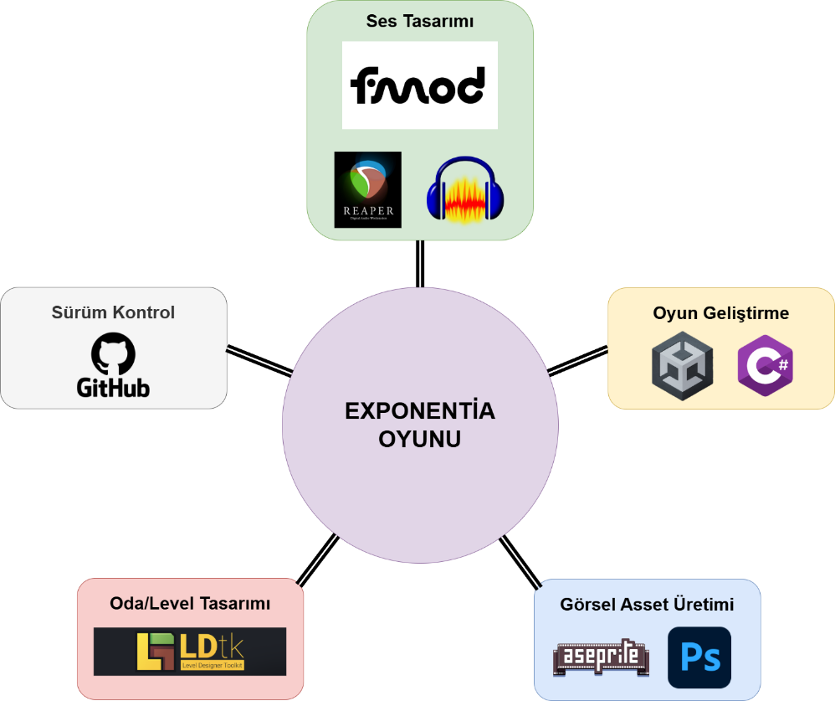
Şekil 5. Kullanılacak Teknolojiler Diyagramı

